Выявление неонатального скрининга. Интеграция с ВИМИС РФ Акинео
Версия от 12.12.2023 г.
Содержание
Перечень терминов и сокращений 4
1 Введение 6
2 Установка и снятие статуса контроля ВИМИС «АКиНЕО» для пациентов 4-й группы (новорожденные) 7
2.1 Установка и снятие статуса контроля ВИМИС «АКиНЕО» при выдаче медицинского свидетельства о рождении 8
2.2 Снятие статуса контроля ВИМИС «АКиНЕО» при выдаче медицинского свидетельства о смерти 8
2.3 Снятие статуса контроля ВИМИС «АКиНЕО» при выдаче медицинского свидетельства о перинатальной смерти 9
2.4 Снятие статуса контроля ВИМИС «АКиНЕО» при фиксации смерти в карте пациента 9
2.5 Проверка наличия статуса контроля ВИМИС «АКиНЕО» 10
2.6 Установка статуса контроля ВИМИС «АКиНЕО» вручную 11
2.7 Снятие ошибочно установленного статуса контроля ВИМИС «АКиНЕО» 13
3 Выявление неонатального скрининга 15
3.1 Данные пациента, необходимые для проведения неонатального скрининга 15
3.2 Направление на проведение неонатального скрининга 19
3.2.1 Направление на проведение неонатального скрининга в амбулаторных условиях 19
3.2.1.1 Оказание амбулаторного приема (осмотра) врача-неонатолога 19
3.2.1.2 Редактирование амбулаторного приема (осмотра) врача-неонатолога 24
3.2.2 Направление на проведение неонатального скрининга в стационарных условиях 26
3.2.2.1 Назначение пациенту приёма (осмотра) врача-неонатолога 26
3.2.2.2 Оказание стационарного приёма (осмотра) врача-неонатолога 29
3.2.2.3 Редактирование стационарного приёма (осмотра) врача-неонатолога 32

Перечень терминов и сокращений
Термин, сокращение | Определение
OID | Object Identifier – числовой идентификатор объекта
АО «БАРС Груп» | Акционерное общество «БАРС Груп»
ВИМИС «АКиНЕО» | Компонент ВИМИС «Акушерство, гинекология и неонатология» – специализированная вертикально-интегрированная медицинская информационная система, обеспечивающая структурированной и оперативной информацией сотрудников администраций, медицинских и фармацевтических работников медицинских организаций и органов управления здравоохранением на всех этапах оказания медицинской помощи по профилю медицинской помощи «Акушерство и гинекология»
ЕГИСЗ | Единая государственная информационная система в сфере здравоохранения
ИБ | История болезни
МИАЦ | Государственное бюджетное учреждение здравоохранения «Самарский областной медицинский информационно-аналитический центр»
МКБ-10 | Международная классификация болезней 10-го пересмотра
МО | Медицинская организация
РЭМД | Подсистема единой государственной информационной системы в сфере здравоохранения «Федеральный реестр электронных медицинских документов»
Система, ЕМИАС Самарской области | Единая медицинская информационно–аналитическая система, обеспечивающая ведение централизованных информационных ресурсов в сфере здравоохранения Самарской области, информационное взаимодействие с ЕГИСЗ, организацию электронного медицинского документооборота
СЭМД | Структурированный электронный медицинский документ
ФИО | Фамилия, имя, отчество
ЭВМ | Электронно-вычислительная машина

Введение
Настоящий документ представляет собой руководство пользователя Системы в части информационного взаимодействия с ВИМИС «АКиНЕО» в части проведения неонатального скрининга.
При проведении неонатального скрининга пациента (новорожденного) передача информации в ВИМИС «АКиНЕО» происходит, если соблюдены условия из приведенной ниже таблицы (Таблица 1). В случае соблюдения указанных условий происходит автоматическое формирование и передача в ВИМИС «АКиНЕО» перечисленных в таблице электронных документов (Таблица 1).
Таблица 1 – Описание условий передачи данных в ВИМИС «АКиНЕО» при выявлении неонатального скрининга пациента
№ условия | Описание условий | Перечень передаваемых СЭМД/ СЭМД beta-версии
1 | Факт проведения неонатального скрининга был зафиксирован по пациенту 4-й группы, для которого в Системе МО установлен статус «Контроль ВИМИС «АКиНЕО» (Таблица 2) | - СЭМД beta-версии «Направление на проведение неонатального скрининга»;  - СЭМД «Протокол лабораторного исследования»

Установка и снятие статуса контроля ВИМИС «АКиНЕО» для пациентов 4-й группы (новорожденные)
Статус контроля ВИМИС «АКиНЕО» устанавливается новорожденным Системой автоматически в тот момент, когда для пациента впервые зафиксирована необходимость передачи информации в ВИМИС «АКиНЕО»: при соблюдении условий, необходимых для передачи СЭМД/ СЭМД beta-версии в ВИМИС «АКиНЕО».
Информационное взаимодействие осуществляется в части передачи в ВИМИС «АКиНЕО» медицинских сведений по новорожденным, представленным в таблице ниже (Таблица 2).
Таблица 2 – Категории пациентов, оказание медицинской помощи которым подлежит мониторингу и контролю в ВИМИС «АКиНЕО»
Наименование группы | Код заболевания (состояния) в соответствии с МКБ-10 | Примечание
I | II | III
4 - Новорождённые | Вне зависимости от установленного диагноза с момента регистрации СЭМД «Медицинское свидетельство о рождении» в РЭМД до возраста до 28 суток | Для пациентов из данной группы передаются в Платформу ВИМИС в полном объеме СЭМД «Протокол лабораторного исследования» и СЭМД beta-версии «Направление на проведение неонатального скрининга», подтверждающие оказание пациенту медицинской помощи в медицинской организации любой формы собственности и ведомственной принадлежности после даты начала передачи данных на промышленную площадку Платформы ВИМИС

Для пациентов 4-й группы (новорожденные) в Системе автоматически снимается статус контроля ВИМИС «АКиНЕО» при наступлении условий, указанных в таблице ниже (Таблица 3).
Таблица 3 – Перечень условий прекращения мониторинга ВИМИС «АКиНЕО»
Группа пациентов | Условия снятия статуса «Контроль ВИМИС «АКиНЕО»
4 - Новорождённые | Фиксация смерти пациента, подлежащего мониторингу в «ВИМИС АКиНЕО»:  - в персональной медицинской карте пациента;  - посредством формирования в Системе медицинского свидетельства о смерти/ медицинского свидетельства о перинатальной смерти
4 - Новорождённые | Достижение новорождённым возраста 28 суток (истечение расчетного срока действия статуса)

Также предусмотрена возможность ручного снятия ошибочно установленного статуса контроля ВИМИС «АКиНЕО», а также ручная установка статуса для пациентов 4-й группы (новорожденные) в тех случаях, если медицинское свидетельство о рождении было выдано вне Системы.

Установка и снятие статуса контроля ВИМИС «АКиНЕО» при выдаче медицинского свидетельства о рождении
Для пациентов 4-й группы (новорожденные) в Системе автоматически устанавливается статус контроля ВИМИС «АКиНЕО» при выдаче медицинского свидетельства о рождении пациенту в возрасте до 28 суток. Дата постановки на учет проставляется датой рождения.
Срок действия статуса «Мониторинг ВИМИС АКиНЕО» рассчитывается пациенту Системой автоматически в момент его постановки после выдачи медицинского свидетельства о рождении. Дата снятия с учета проставляется датой рождения плюс 27 дней.
Полный процесс выдачи медицинского свидетельства о рождении описан в руководстве пользователя «Учет медицинских свидетельств».

Снятие статуса контроля ВИМИС «АКиНЕО» при выдаче медицинского свидетельства о смерти
Для пациентов 4-й группы (новорожденные) в Системе автоматически снимается статус контроля ВИМИС «АКиНЕО» в случае смерти новорожденного до истечения срока действия статуса и выдачи медицинского свидетельства о смерти пациенту.
Полный процесс выдачи медицинского свидетельства о смерти описан в руководстве пользователя «Учет медицинских свидетельств».

Снятие статуса контроля ВИМИС «АКиНЕО» при выдаче медицинского свидетельства о перинатальной смерти
Для пациентов 4-й группы (новорожденные) в Системе автоматически снимается статус контроля ВИМИС «АКиНЕО» в случае перинатальной смерти новорожденного до истечения срока действия статуса и выдачи медицинского свидетельства о перинатальной смерти пациенту.
Полный процесс выдачи медицинского свидетельства о смерти описан в руководстве пользователя «Учет медицинских свидетельств».

Снятие статуса контроля ВИМИС «АКиНЕО» при фиксации смерти в карте пациента
Для пациентов 4-й группы (новорожденные) в Системе автоматически снимается статус контроля ВИМИС «АКиНЕО» после фиксации смерти пациента в персональной медицинской карте пациента.
Чтобы зафиксировать смерть пациента в персональной медицинской карте пациента, выполните следующие действия:
- выберите пункт главного меню «Регистратура/ Поиск пациентов». Отобразится форма поиска пациентов (Рисунок 1);
Рисунок 1 – Форма поиска пациентов
- задайте параметры поиска пациента (новорожденного в возрасте до 28 суток с ранее установленным статусом «Мониторинг ВИМИС АКиНЕО»), и нажмите на кнопку «Найти»;
- выделите найденного пациента в списке и выберите пункт контекстного меню «Карта пациента». Откроется персональная медицинская карта пациента (Рисунок 2);
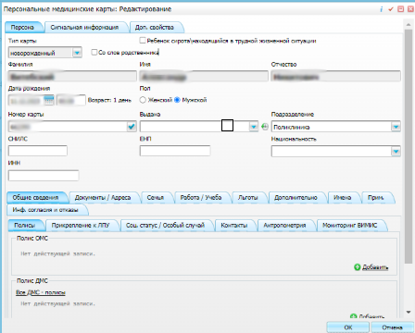
Рисунок 2 – Персональная медицинская карта пациента
- в открывшейся карте пациента перейдите на вкладку «Персона/ Прим.»;
- заполните поле «Дата/ время смерти», указав, например, текущую дату и время;
- нажмите на кнопку «ОК» в окне персональной медицинской карты для сохранения внесенных данных. Статус контроля ВИМИС «АКиНЕО» будет автоматически снят.

Проверка наличия статуса контроля ВИМИС «АКиНЕО»
Чтобы проверить, установлен ли у пациента статус контроля ВИМИС «АКиНЕО», выполните следующие действия:
- выберите пункт главного меню «Регистратура/ Поиск пациентов». Отобразится форма поиска пациентов (Рисунок 3);
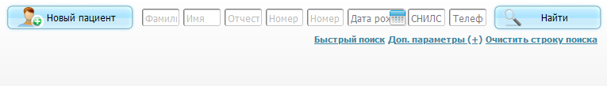
Рисунок 3 – Форма поиска пациентов
- задайте параметры поиска пациента и нажмите на кнопку «Найти»;
- выделите в списке найденного пациента и выберите пункт контекстного меню «Карта пациента». Откроется персональная медицинская карта пациента (Рисунок 4);
Рисунок 4 – Персональная медицинская карта пациента
- перейдите на вкладку «Общие сведения/ Мониторинг ВИМИС»;
- проверьте наличие в списке записи для профиля «ВИМИС АКиНЕО».

Установка статуса контроля ВИМИС «АКиНЕО» вручную
Чтобы вручную установить статус контроля ВИМИС «АКиНЕО» пациенту, выполните следующие действия:
- выберите пункт главного меню «Регистратура/ Поиск пациентов». Отобразится форма поиска пациентов (Рисунок 5);
Рисунок 5 – Форма поиска пациентов
- задайте параметры поиска пациента и нажмите на кнопку «Найти»;
- выделите в списке найденного пациента и выберите пункт контекстного меню «Карта пациента». Откроется персональная медицинская карта пациента (Рисунок 6);
Рисунок 6 – Персональная медицинская карта пациента
- перейдите на вкладку «Общие сведения/ Мониторинг ВИМИС»;
- выберите пункт контекстного меню «Добавить». Откроется окно добавления статуса контроля ВИМИС (Рисунок 7);
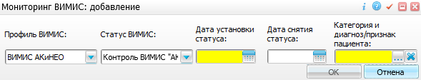
Рисунок 7 – Окно добавления статуса контроля ВИМИС
- заполните в открывшемся окне следующие поля:
- «Профиль ВИМИС» – выберите значение «ВИМИС АКиНЕО»;
- «Статус ВИМИС» – выберите значение «Контроль ВИМИС «АКиНЕО»;
- «Дата установки статуса» – укажите дата установки статуса контроля ВИМИС «АКиНЕО»;
- «Дата снятия статуса» – укажите дату снятия статуса контроля ВИМИС «АКиНЕО»;
- «Категория и диагноз/признак пациента» – укажите четвертую группу пациентов с признаком «Новорожденные», выбрав данное значение из справочника с помощью кнопки .
- нажмите на кнопку «ОК» для сохранения установленного статуса контроля. Запись о добавленном статусе отобразится на вкладке «Мониторинг ВИМИС».

Снятие ошибочно установленного статуса контроля ВИМИС «АКиНЕО»
Чтобы снять ошибочно установленный пациенту статус контроля ВИМИС «АКиНЕО», выполните следующие действия:
- выберите пункт главного меню «Регистратура/ Поиск пациентов». Отобразится форма поиска пациентов (Рисунок 8);
Рисунок 8 – Форма поиска пациентов
- задайте параметры поиска пациента и нажмите на кнопку «Найти»;
- выделите в списке найденного пациента и выберите пункт контекстного меню «Карта пациента». Откроется персональная медицинская карта пациента (Рисунок 9);
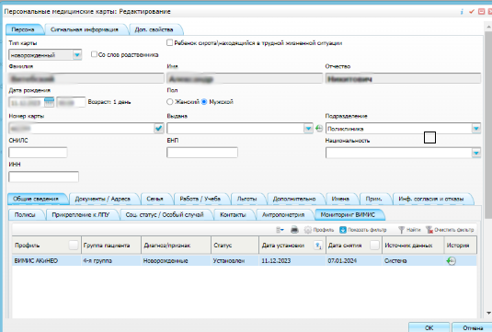
Рисунок 9 – Персональная медицинская карта пациента
- перейдите на вкладку «Общие сведения/ Мониторинг ВИМИС»;
- выберите запись об ошибочно установленном статусе контроля ВИМИС «АКиНЕО» и нажмите на кнопку в столбце «История». Откроется окно «Хроника: мониторинг ВИМИС» (Рисунок 10);
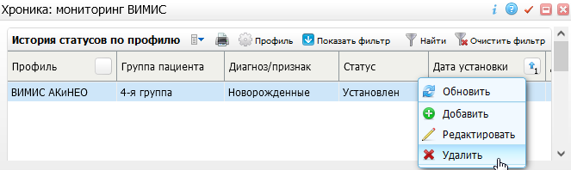
Рисунок 10 – Окно «Хроника: мониторинг ВИМИС»
- выберите пункт контекстного меню «Удалить». Запись о статусе контроля ВИМИС «АКиНЕО» будет удалена.

Выявление неонатального скрининга

Данные пациента, необходимые для проведения неонатального скрининга
Для корректного формирования СЭМД beta-версии «Направление на проведение неонатального скрининга» необходимо обеспечить наличие в Системе данных пациента, по которому происходит формирование СЭМД beta-версии.
Чтобы проверить наличие и произвести ввод недостающих данных пациента, необходимых для последующего формирования СЭМД beta-версии, выполните следующие действия:
- выберите пункт главного меню «Регистратура/ Поиск пациентов». Отобразится форма поиска пациентов (Рисунок 11);
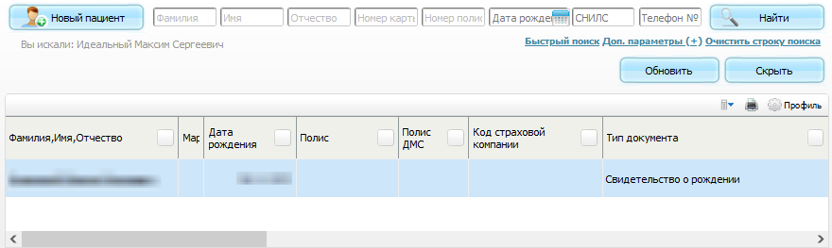
Рисунок 11 – Форма поиска пациентов
- выполните поиск пациента, по которому будет осуществляться формирование СЭМД beta-версии, используя панель поиска в верхней части формы;
- выберите в результатах поиска найденного пациента и выберите пункт контекстного меню «Карта пациента». Откроется окно редактирования персональной медицинской карты пациента (Рисунок 12);
Рисунок 12 – Окно редактирования персональной медицинской карты пациента
- перейдите на вкладку «Персона/ Общие сведения/ Антропометрия», проверьте и при необходимости заполните антропометрические данные пациента. Для добавления антропометрии выполните следующие действия:
- нажмите на ссылку «Добавить» в блоке «Параметры физического развития». Откроется окно «Параметры физического развития» (Рисунок 13);
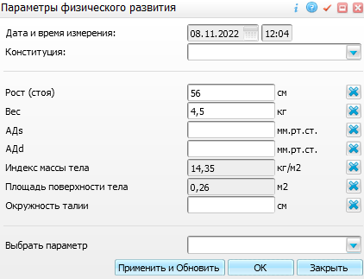
Рисунок 13 – Окно «Параметры физического развития»
- заполните в обязательном порядке следующие поля:
- «Рост (стоя)» – укажите рост пациента в сантиметрах;
- «Вес» – укажите вес пациента в килограммах.
- нажмите на кнопку «Применить и Обновить» для сохранения внесенных данных без закрытия окна или на кнопку «ОК» для сохранения внесенных данных с закрытием окна. При нажатии на кнопку «Закрыть» окно закроется без сохранения внесенных данных.
- перейдите на вкладку «Персона/ Документы/Адреса», проверьте и при необходимости внесите документы пациента, удостоверяющие личность. Для формирования СЭМД beta-версии «Направление на проведение неонатального скрининга» необходимо, чтобы у пациента был заведен в Системе один из следующих документов:
- медицинское свидетельство о рождении. Наличие данного документа по пациенту можно проверить по пути «Учет/ Учет медицинских свидетельств/ Журнал выданных свидетельств»;
- иной персональный документ, тип которого сопоставлен со значением «Медицинское свидетельство о рождении» (для детей в возрасте до 1 месяца)» федерального справочника «Документы, удостоверяющие личность» (OID «1.2.643.5.1.13.13.99.2.48»). Наличие данного документа по пациенту можно проверить в карте пациента на вкладке «Персона/ Документы/Адреса». Для добавления персонального документа выполните следующие действия:
- нажмите на кнопку «Добавить» в блоке «Документ». Откроется окно добавления персонального документа (Рисунок 14);
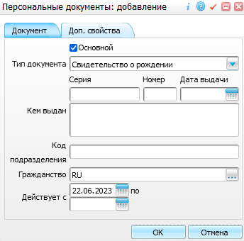
Рисунок 14 – Окно добавления персонального документа
- заполните в обязательном порядке следующие поля: «Тип документа», «Номер» и «Дата выдачи»;
- укажите период действия документа, заполнив поля «Действует с» и «по»;
- нажмите на кнопку «ОК» для сохранения внесенных данных. Созданный документ отобразится в блоке «Документ» на вкладке «Документы/Адреса».
Примечание – Настройка сопоставления типа персонального документа, указанного в Системе, со значением «Медицинское свидетельство о рождении (для детей в возрасте до 1 месяца)» федерального справочника «Документы, удостоверяющие личность» (OID «1.2.643.5.1.13.13.99.2.48») осуществляется администратором Системы.
- перейдите на вкладку «Персона/ Семья», проверьте и при необходимости внесите данные о родственнике/ законном уполномоченном представителе. В первую очередь укажите данные матери, если данные матери неизвестны, допустимо указание данных другого законного представителя. Для добавления родственника/ законного уполномоченного представителя выполните действия:
- выберите пункт контекстного меню «Добавить» в блоке «Родственники». Откроется окно «Родственники: добавление» (Рисунок 15);
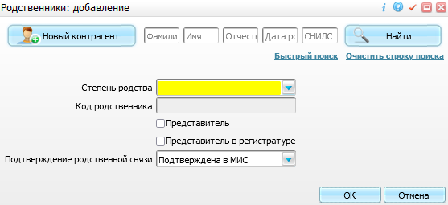
Рисунок 15 – Окно «Родственники: добавление»;
- заполните поля поиска, расположенные в верхней части окна, и нажмите на кнопку «Найти»;
- выберите в результатах поиска требуемого родственника/ законного представителя;
- заполните в обязательном порядке следующие поля:
- «Степень родства» – выберите степень родства с выбранным контрагентом.
- нажмите на кнопку «ОК» для сохранения внесенных данных. Созданная запись отобразится в блоке «Родственники» на вкладке «Персона/ Семья».

Направление на проведение неонатального скрининга
Для проведения пациенту (новорожденному) базового и/или расширенного неонатального скрининга на врожденные и/или наследственные заболевания в Системе врачом-неонатологом проводится осмотр (консультация), на котором врач вводит всю необходимую информацию, формирует направление для забора образцов крови и последующего проведения неонатального скрининга, распечатывает его и прикрепляет к тест-бланку.
Информация, необходимая для формирования электронной документации, передаваемой в ВИМИС «АКиНЕО», может быть внесена либо сразу в полном объеме при первоначальном оказании приёма врача-неонатолога, либо постепенно дополняться при последующих редактированиях приёма врача-неонатолога. Но итоговое формирование электронной документации осуществляется только после того, как в Системе будет обеспечено наличие полного объема всей необходимой информации, а также соблюдены условия, описанные в таблице (см. Таблица 1).
Если на основании осмотра (консультации) врача-неонатолога уже сформирована электронная документация, переданная в ВИМИС «АКиНЕО», то при внесении каких-либо изменений в приём происходит формирование новой версии документации и передача ее в ВИМИС «АКиНЕО».
Направление на проведение неонатального скрининга может быть проведено как в амбулаторных условиях, так и в стационаре.

Направление на проведение неонатального скрининга в амбулаторных условиях

Оказание амбулаторного приема (осмотра) врача-неонатолога
Чтобы оказать пациенту прием (осмотр) врача-неонатолога, выполните следующие действия:
- выберите пункт главного меню «Рабочие места/ Дневник врача». Откроется дневник текущего врача (Рисунок 16);
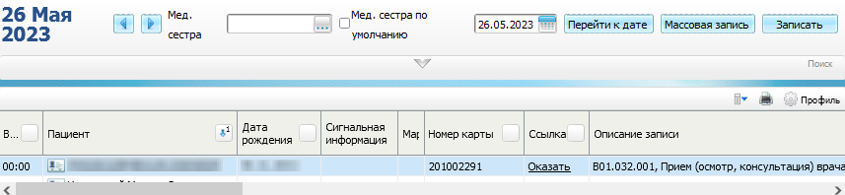
Рисунок 16 – Дневник текущего врача
- выберите в дневнике назначенный пациенту приём врача-неонатолога и нажмите на ссылку «Оказать» в столбце «Ссылка». Откроется окно оказания приёма (Рисунок 17);
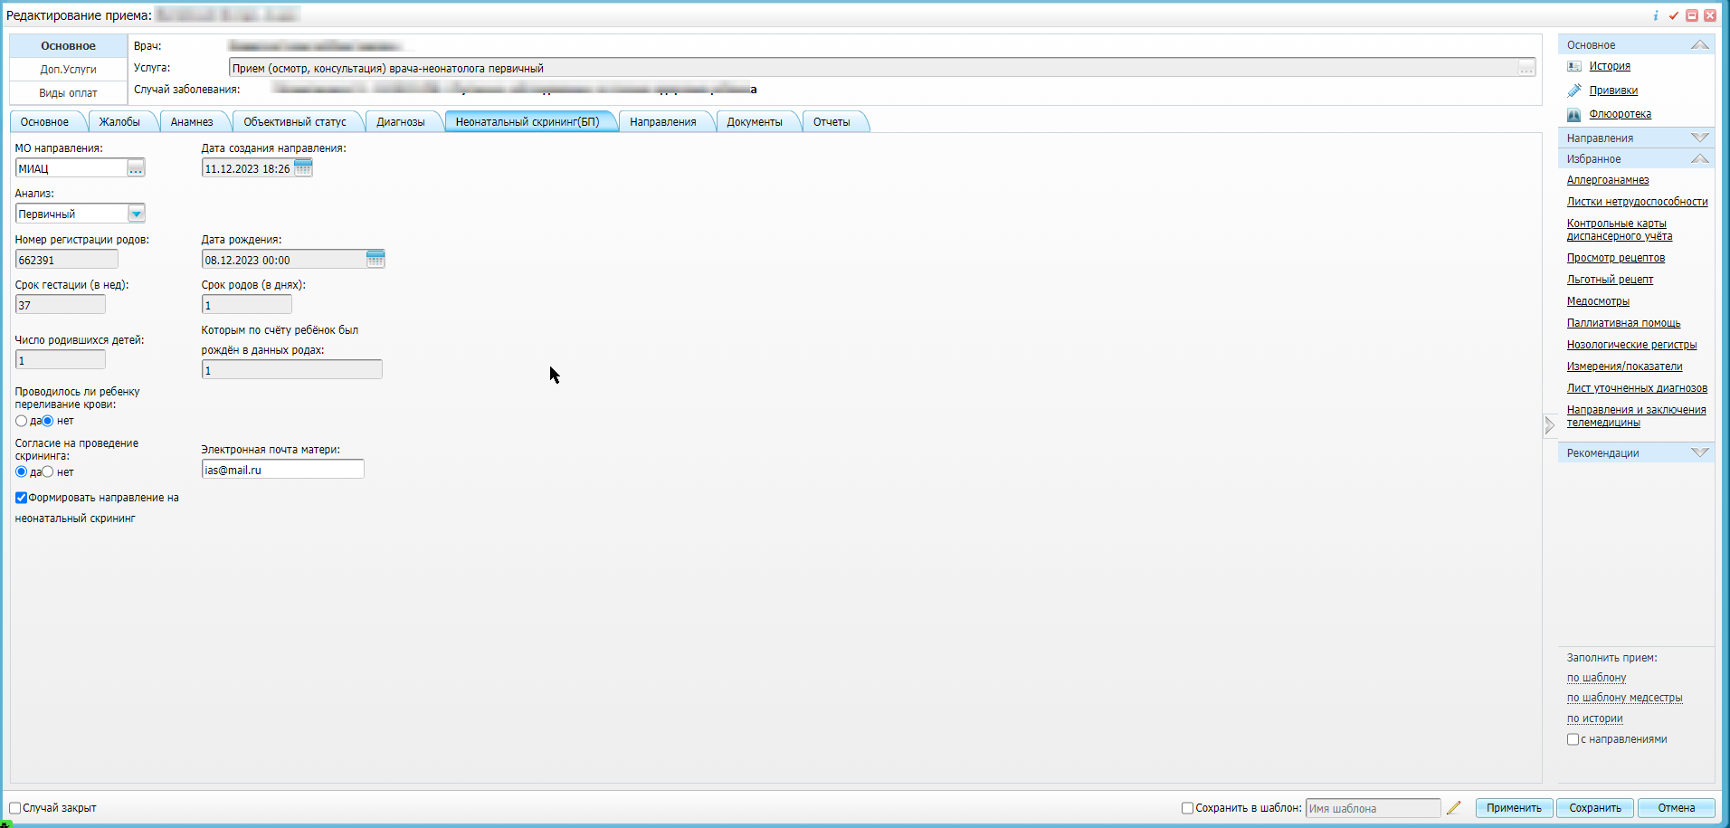
Рисунок 17 – Окно оказания приёма
- заполните в открывшемся окне все обязательные поля, без которых невозможно сохранение приёма. Для последующего формирования электронной документации, передаваемой в ВИМИС «АКиНЕО», заполните поля согласно приведенной ниже таблице (Таблица 4);
Таблица 4 – Описание полей, заполняемых для формирования СЭМД/ СЭМД beta-версии
Наименование поля | Пояснение | Обязательность включения в СЭМД
Вкладка «Направление на неонатальный скрининг»
МО направления | Укажите наименование медицинской организации, куда будет направляться образец крови новорожденного из медицинской организации забора крови | Да (указывается автоматически)
Анализ | Установите переключатель, соответствующий факту первичного или повторного проведения анализа крови пациента. Если анализ крови ранее не проводился, то установите переключатель в положение «Первичный». Если анализ пациенту ранее уже проводился, то установите переключатель в положение «Повторный», при этом отображается дополнительное поле «Причина повтора» | Да
Причина повтора | Укажите причину повторного исследования крови. Причина повторного исследования указывается в произвольном формате.  Поле отображается, только если переключатель «Анализ» установлен в положение «Повторный» | Нет
Срок родов (в днях) | Укажите срок гестации, на котором произошли роды у матери пациента. Срок гестации указывается в днях.  Несмотря на заполнение поля при оказании услуги, в формируемый СЭМД данные включаются в следующем порядке:  - если в Системе заведена история родов матери, связанная с историей новорожденного, и в медицинской карте матери заведена запись о данной беременности, то в качестве срока беременности в СЭМД включается значение, вычисляемое на основании полей «Дата начала срока» и «Дата окончания срока» из записи о беременности;  - если предыдущее значение не заполнено, то в качестве срока беременности в СЭМД включается значение поля при оказании приема (количество дней указанных врачом на приеме) | Да
Число родившихся детей | Укажите число детей, родившихся в данных родах.  Несмотря на заполнение поля при оказании услуги, в формируемый СЭМД данные включаются в следующем порядке:  - если в Системе заведена история родов матери, связанная с историей новорожденного, и в медицинской карте матери заведена запись о данной беременности, то в качестве числа родившихся детей в СЭМД включается значение на основании поля «Количество плодов» из записи о беременности;  - если предыдущее значения не заполнено, то в качестве числа родившихся детей в СЭМД включается значение поля при оказании приема (количество дней указанных врачом на приеме) | Да
Которым по счёту ребёнок был рождён в данных родах | Укажите очередность (первый, второй и т.д.) при рождении пациента в данных родах.  Несмотря на заполнение поля при оказании услуги, в формируемый СЭМД данные включаются в следующем порядке:  - если в Системе заведена история родов матери, связанная с историей новорожденного, и в медицинской карте матери заведена запись о данной беременности, то в качестве очередности (первый, второй и т.д.) при рождении пациента в данных родах в СЭМД включается значение на основании поля «Порядковый № новорожденного» из записи о беременности;  - если предыдущее значения не заполнено, то в качестве очередности (первый, второй и т.д.) при рождении пациента в данных родах в СЭМД включается значение поля при оказании приема (количество дней указанных врачом на приеме) | Да
Проводилось ли ребенку переливание крови | Установите переключатель, соответствующий факту проведения пациенту переливания крови. Если переливание крови пациенту ранее не производилось, то установите переключатель в положение «Нет». Если пациенту ранее проводилось переливание крови, то установите переключатель в положение «Да», при этом отображаются дополнительные поля «Дата начала переливания крови» и «Дата окончания переливания крови» | Да
Дата начала переливания | Укажите дату и время начала переливания крови пациенту. Дата и время вводятся вручную или выбираются из календаря с помощью кнопки .  Поле отображается, только если переключатель «Проводилось ли ребенку переливание крови» установлен в положение «Да» | Нет
Дата окончания переливания | Укажите дату и время окончания переливания крови пациенту. Дата и время вводятся вручную или выбираются из календаря с помощью кнопки .  Поле отображается, только если переключатель «Проводилось ли ребенку переливание крови» установлен в положение «Да» | Нет
Дата взятия крови | Укажите дату и время забора образцов крови у пациента. Дата и время вводятся вручную или выбираются из календаря с помощью кнопки | Да
ФИО взявшего кровь | Данная группа полей предназначена для внесения информации о сотрудниках, участвующих в процессе забора крови у пациента для исследования:  - с помощью кнопки «Добавить» происходит отображение полей для ввода информации о новом сотруднике;  - с помощью кнопки «Удалить» происходит удаление информации о ранее добавленном сотруднике | –
ФИО взявшего кровь | Укажите сотрудника, производившего забор образцов крови у пациента. Сотрудник выбирается из справочника с помощью кнопки . В открывшемся справочнике установите флажок рядом с подходящим значением и нажать на кнопку «Оk» | Нет
Вкладка «Диагноз»
Диагноз | Укажите код по МКБ-10 | Нет

- установите флажок «Формировать направление на неонатальный скрининг» для необходимости формирования СЭМД beta-версии «Направление на проведение неонатального скрининга»;
- нажмите на кнопку «Применить» в окне оказания приёма для сохранения внесенных данных;
- перейдите на вкладку «Отчеты» окна оказания приёма врача-неонатолога, если требуется распечатать направление на неонатальный скрининг, и выполните следующие действия:
- нажмите на отчетную форму «Направление на неонатальный скрининг». Откроется окно предварительного просмотра сформированного отчета (Рисунок 18);
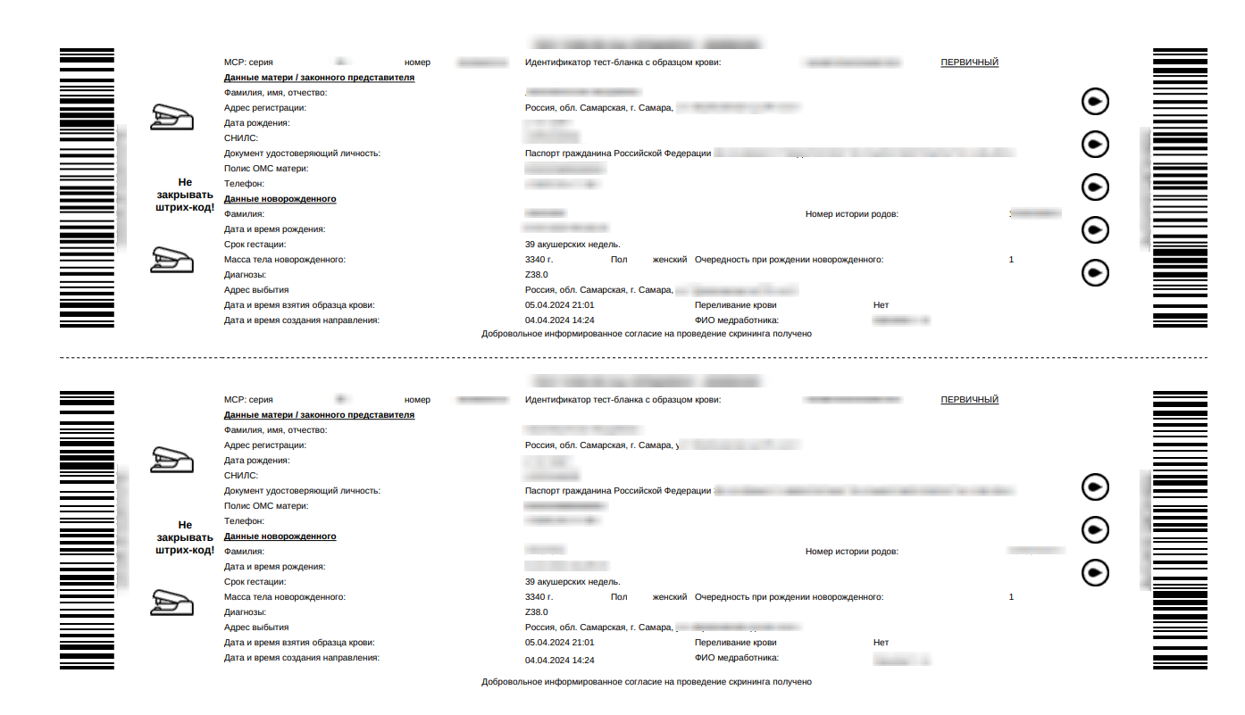
Рисунок 18 – Окно предварительного просмотра сформированного отчета
- нажмите на кнопку «Печать» для вывода сформированного отчета на печать.
- нажмите на кнопку «Сохранить» в окне оказания приёма. Пациенту оказан прием (осмотр) врача-неонатолога и оформлено направление на проведение неонатального скрининга.

Редактирование амбулаторного приема (осмотра) врача-неонатолога
Чтобы отредактировать оказанный ранее прием (осмотр) врача-неонатолога, выполните следующие действия:
- выберите пункт главного меню «Рабочие места/ Дневник». Откроется дневник текущего врача (Рисунок 19);
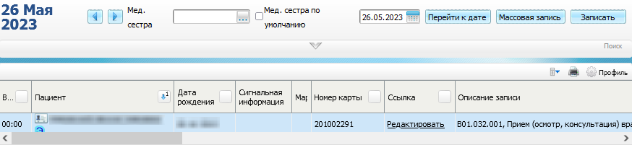
Рисунок 19 – Дневник текущего врача
- выберите в дневнике оказанный ранее приём врача-неонатолога (услуга B01.032.001) и нажмите на ссылку «Редактировать» в столбце «Ссылка». Откроется окно редактирования приёма (Рисунок 20);
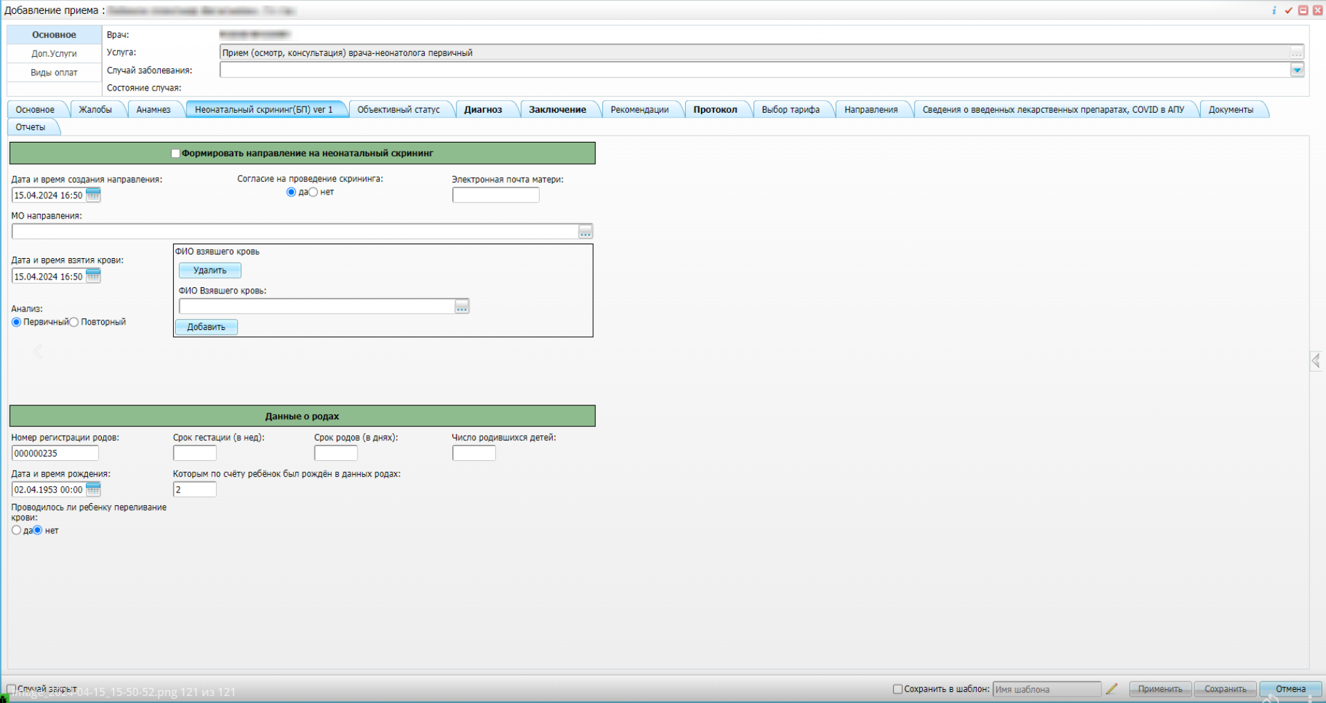
Рисунок 20 – Окно редактирования приёма
- внесите в приём необходимые изменения. Для последующего формирования электронной документации, передаваемой в ВИМИС «АКиНЕО», проверьте заполнение полей согласно приведенной выше таблице (см. Таблица 4);
- проверьте, установлен ли флажок «Формировать направление на неонатальный скрининг». Установка данного флажка необходима для формирования СЭМД beta-версии «Направление на проведение неонатального скрининга». Если флажок не установлен, установите его;
- нажмите на кнопку «Применить» в окне оказания приёма для сохранения внесенных изменений;
- перейдите на вкладку «Отчеты» окна оказания приёма врача-неонатолога, если требуется распечатать направление на неонатальный скрининг, и выполните следующие действия:
- нажмите на отчетную форму «Направление на неонатальный скрининг». Откроется окно предварительного просмотра сформированного отчета (Рисунок 21);
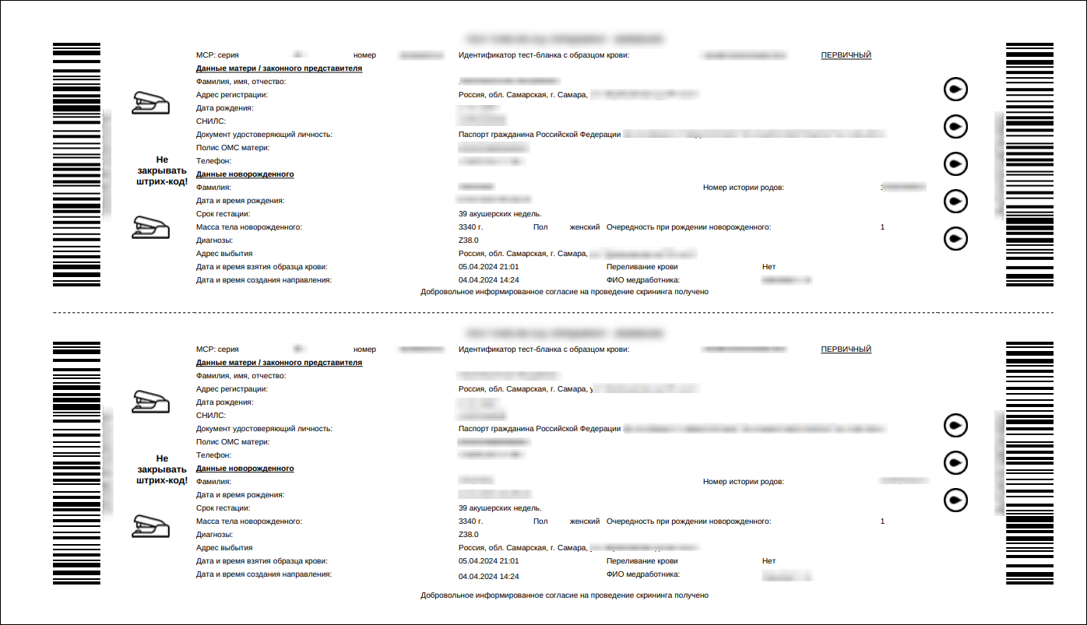
Рисунок 21 – Окно предварительного просмотра сформированного отчета
- нажмите на кнопку «Печать» для вывода сформированного отчета на печать.
- нажмите на кнопку «Сохранить» в окне редактирования приёма. В прием (осмотр) врача-неонатолога внесены изменения и оформлено направление на проведение неонатального скрининга.

Направление на проведение неонатального скрининга в стационарных условиях

Назначение пациенту приёма (осмотра) врача-неонатолога
Чтобы назначить пациенту прием (осмотр) врача-неонатолога, выполните следующие действия:
- выберите пункт главного меню «Рабочие места/ Пациенты в стационаре/ Лечащий врач». Откроется основное рабочее место лечащего врача стационара (Рисунок 22);
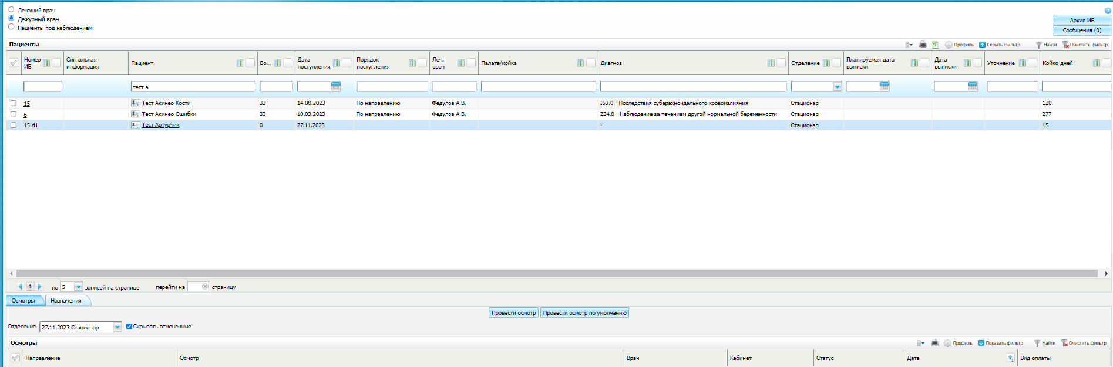
Рисунок 22 – Основное рабочее место лечащего врача стационара
- перейдите к блоку «Пациенты» и выберите пациента (новорожденного), которому требуется назначить прием (осмотр) врача-неонатолога;
- нажмите на номер истории болезни выбранного пациента в столбце «Номер ИБ». Откроется история болезни пациента (Рисунок 23);
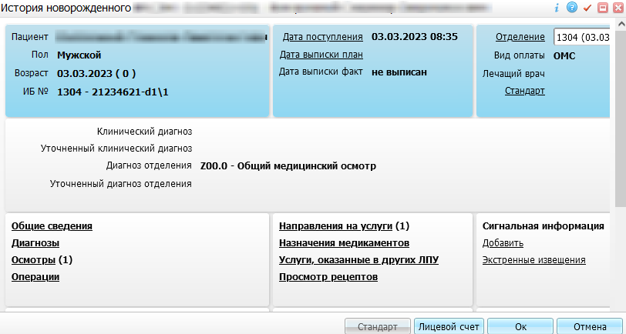
Рисунок 23 – История болезни пациента
- нажмите на раздел «Направления на услуги» в истории болезни пациента. Откроется окно со списком направлений пациента на услуги (Рисунок 24);
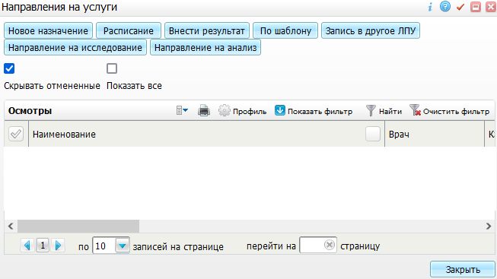
Рисунок 24 – Окно со списком направлений пациента на услуги
- нажмите на кнопку «Новое назначение». Откроется окно выбора услуги (Рисунок 25);
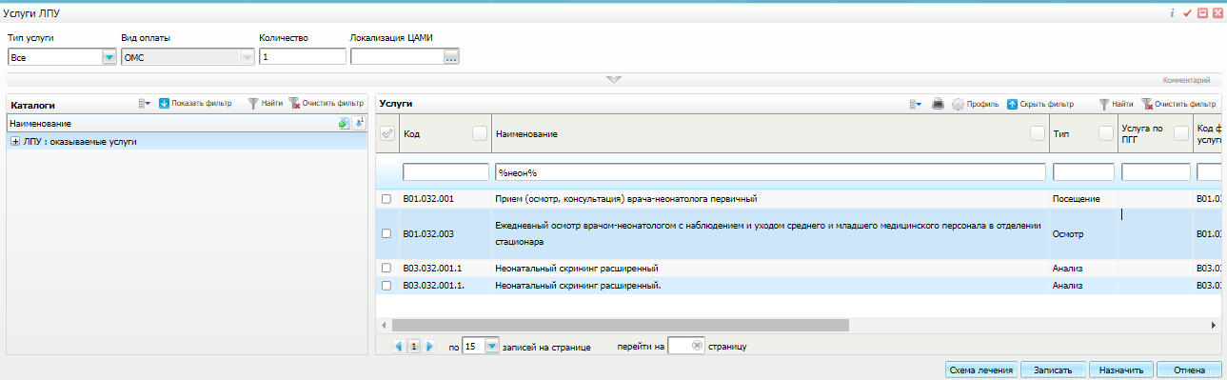
Рисунок 25 – Окно выбора услуги
- выберите услугу приема (осмотра) врача-неонатолога и нажмите на кнопку «Записать». Откроется окно записи на выбранную услугу;
- оставьте автоматически подобранное время записи на услугу или подберите время записи самостоятельно с помощью кнопки в столбце «Расписание»;
- нажмите на кнопку «ОК» в окне записи на услугу. Произойдет возврат к списку направлений пациента на услуги, в котором отображается направление на прием (осмотр) врача-неонатолога.

Оказание стационарного приёма (осмотра) врача-неонатолога
Оказание приема (осмотра) врача-неонатолога в стационаре может осуществляться несколькими способами:
- по пути «Рабочие места/ Дневник» оказывается прием врача-неонатолога через дневник врача, аналогично оказанию амбулаторного приема, описанному в п. 3.2.1.1.
- по пути «Рабочие места/ Пациенты в стационаре/ Лечащий врач» оказывается прием врача-неонатолога непосредственно в истории болезни пациента.
Чтобы оказать пациенту прием (осмотр) врача-неонатолога в ИБ, выполните следующие действия:
- выберите пункт главного меню «Рабочие места/ Пациенты в стационаре/ Лечащий врач». Откроется основное рабочее место лечащего врача стационара (Рисунок 26);
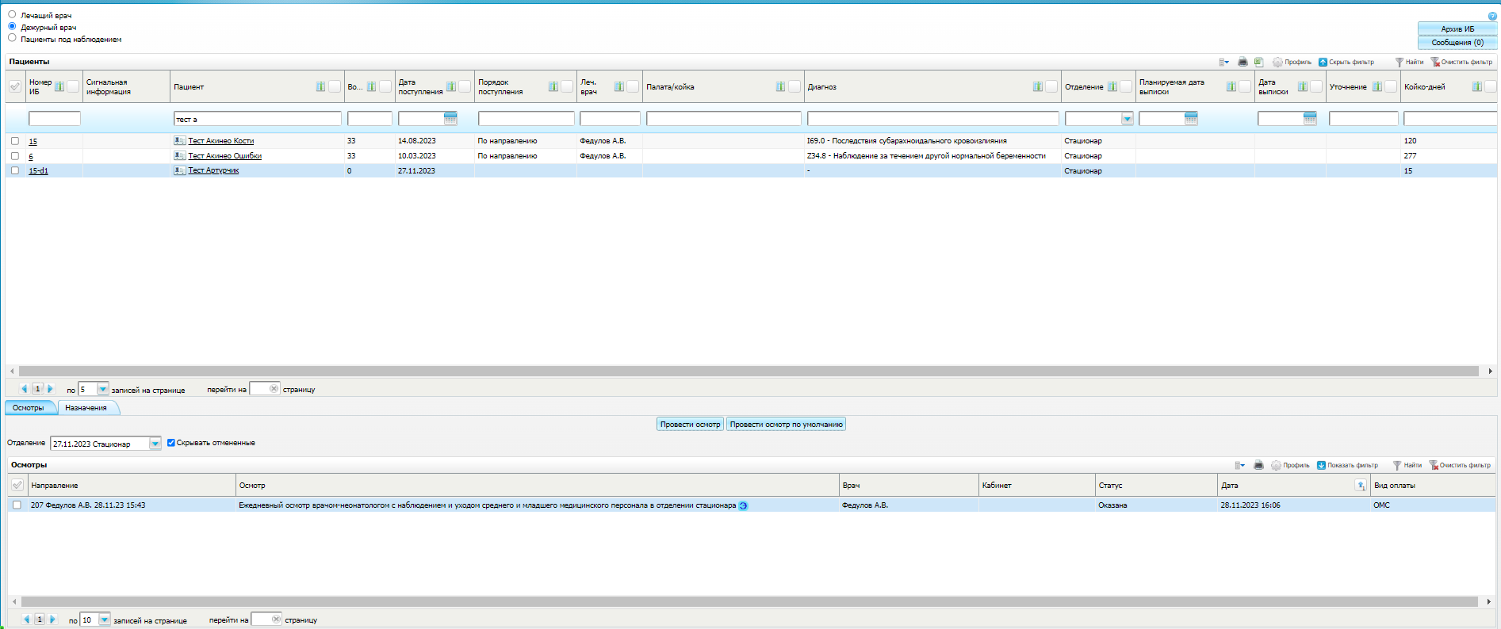
Рисунок 26 – Основное рабочее место лечащего врача стационара
- найдите пациента в списке «Пациенты»;
- нажмите на номер истории болезни найденного пациента в столбце «Номер ИБ». Откроется история болезни пациента (Рисунок 27);
Рисунок 27 – История болезни пациента
- нажмите на раздел «Направления на услуги» в истории болезни пациента. Откроется окно со списком направлений пациента на услуги (Рисунок 28);
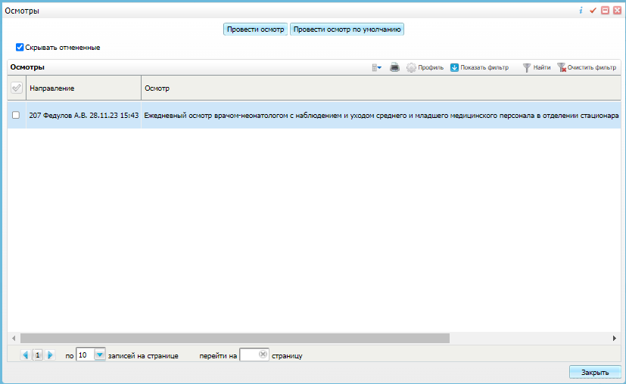
Рисунок 28 – Окно со списком направлений пациента на услуги
- выберите услугу осмотра/консультации врача-неонатолога (услуга СТР11) и выберите пункт контекстного меню «Оказать». Откроется окно оказания приема (Рисунок 29);
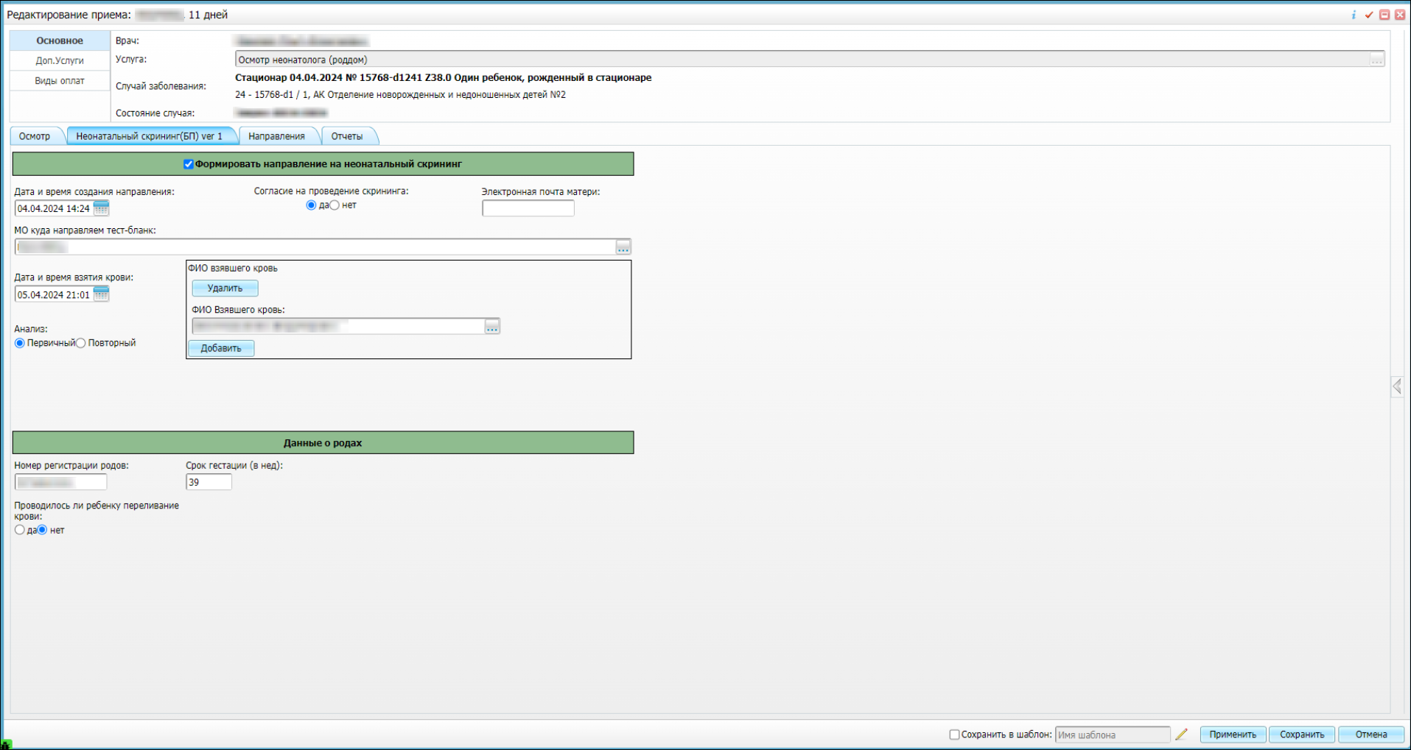
Рисунок 29 – Окно оказания приема
- заполните в открывшемся окне все обязательные поля, без которых невозможно сохранение приёма. Для последующего формирования электронной документации, передаваемой в ВИМИС «АКиНЕО», заполните поля согласно приведенной выше таблице (см. Таблица 4);
- установите флажок «Формировать направление на неонатальный скрининг» для необходимости формирования СЭМД beta-версии «Направление на проведение неонатального скрининга»;
- нажмите на кнопку «Применить» в окне оказания приёма для сохранения внесенных данных;
- перейдите на вкладку «Отчеты» окна оказания приёма врача-неонатолога, если требуется распечатать направление на неонатальный скрининг, и выполните следующие действия:
- нажмите на отчетную форму «Направление на неонатальный скрининг». Откроется окно предварительного просмотра сформированного отчета (Рисунок 30);
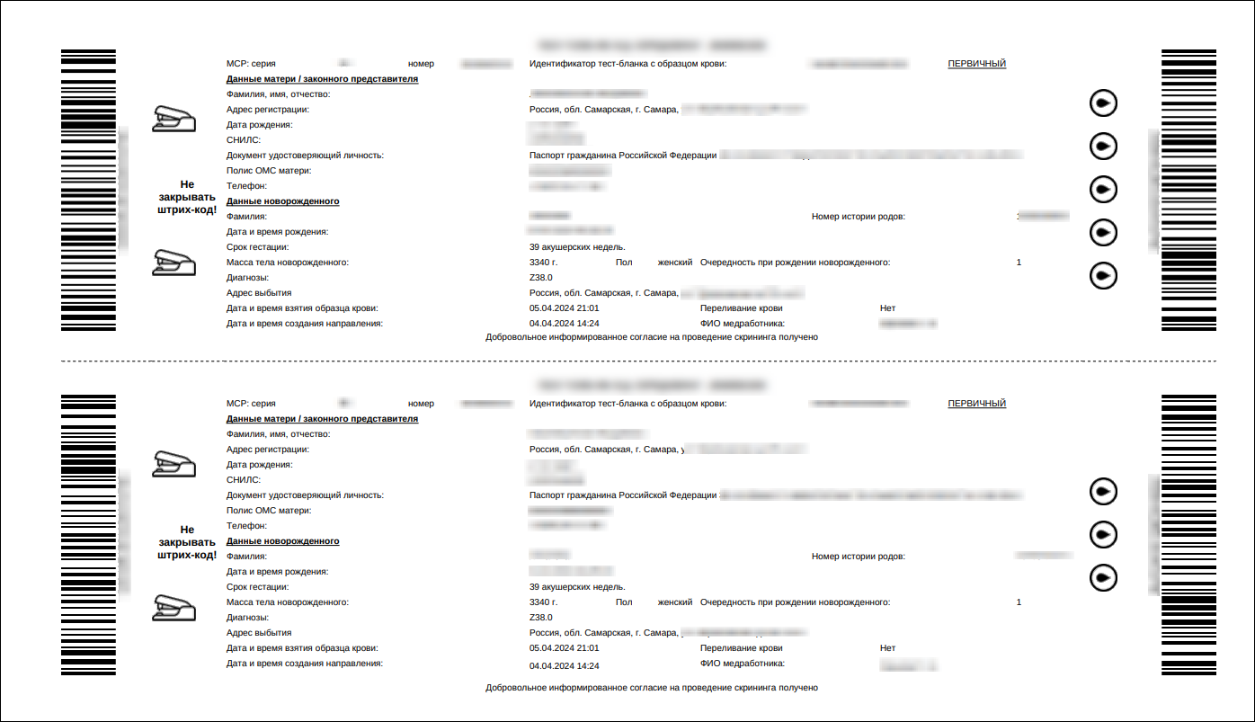
Рисунок 30 – Окно предварительного просмотра сформированного отчета
- нажмите на кнопку «Печать» для вывода сформированного отчета на печать.
- нажмите на кнопку «Сохранить» в окне оказания приёма. Пациенту оказан прием (осмотр) врача-неонатолога и оформлено направление на проведение неонатального скрининга.

Редактирование стационарного приёма (осмотра) врача-неонатолога
Редактирование оказанного приема (осмотра) врача-неонатолога в стационаре может осуществляться несколькими способами:
- по пути «Рабочие места/ Дневник» редактируется оказанный прием врача-неонатолога через дневник врача, аналогично редактированию амбулаторного приема, описанному в п. 3.2.1.2.
- по пути «Рабочие места/ Пациенты в стационаре/ Лечащий врач» редактируется оказанный прием врача-неонатолога непосредственно в истории болезни пациента.
Оказанный ранее приём пациента, по которому был сформирован электронный документ и отправлен в ВИМИС «АКиНЕО», может быть отредактирован.
Чтобы отредактировать оказанный пациенту прием (осмотр) врача-неонатолога в ИБ, выполните следующие действия:
- выберите пункт главного меню «Рабочие места/ Пациенты в стационаре/ Лечащий врач». Откроется основное рабочее место лечащего врача стационара (Рисунок 31);
Рисунок 31 – Основное рабочее место лечащего врача стационара
- найдите пациента в списке «Пациенты»;
- нажмите на номер истории болезни найденного пациента в столбце «Номер ИБ». Откроется история болезни пациента (Рисунок 32);
Рисунок 32 – История болезни пациента
- нажмите на раздел «Направления на услуги» в истории болезни пациента. Откроется окно со списком направлений пациента на услуги (Рисунок 33);
Рисунок 33 – Окно со списком направлений пациента на услуги
- выберите оказанный пациенту осмотр/консультацию врача-неонатолога и выберите пункт контекстного меню «Редактировать». Откроется окно редактирования приема (Рисунок 34);
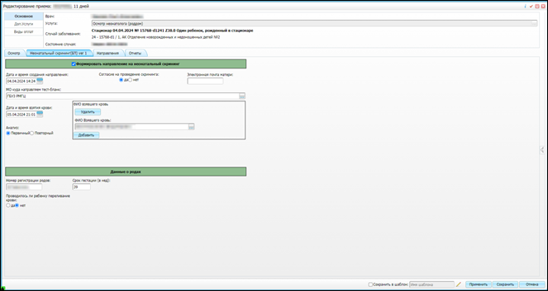
Рисунок 34 – Окно редактирования приема
- внесите в приём необходимые изменения. Для последующего формирования электронной документации, передаваемой в ВИМИС «АКиНЕО», проверьте заполнение полей согласно приведенной выше таблице (см. Таблица 4);
- проверьте, установлен ли флажок «Формировать направление на неонатальный скрининг». Установка данного флажка необходима для формирования СЭМД beta-версии «Направление на проведение неонатального скрининга». Если флажок не установлен, установите его;
- нажмите на кнопку «Применить» в окне оказания приёма для сохранения внесенных изменений;
- перейдите на вкладку «Отчеты» окна оказания приёма врача-неонатолога, если требуется распечатать направление на неонатальный скрининг, и выполните следующие действия:
- нажмите на отчетную форму «Направление на неонатальный скрининг». Откроется окно предварительного просмотра сформированного отчета (Рисунок 35);
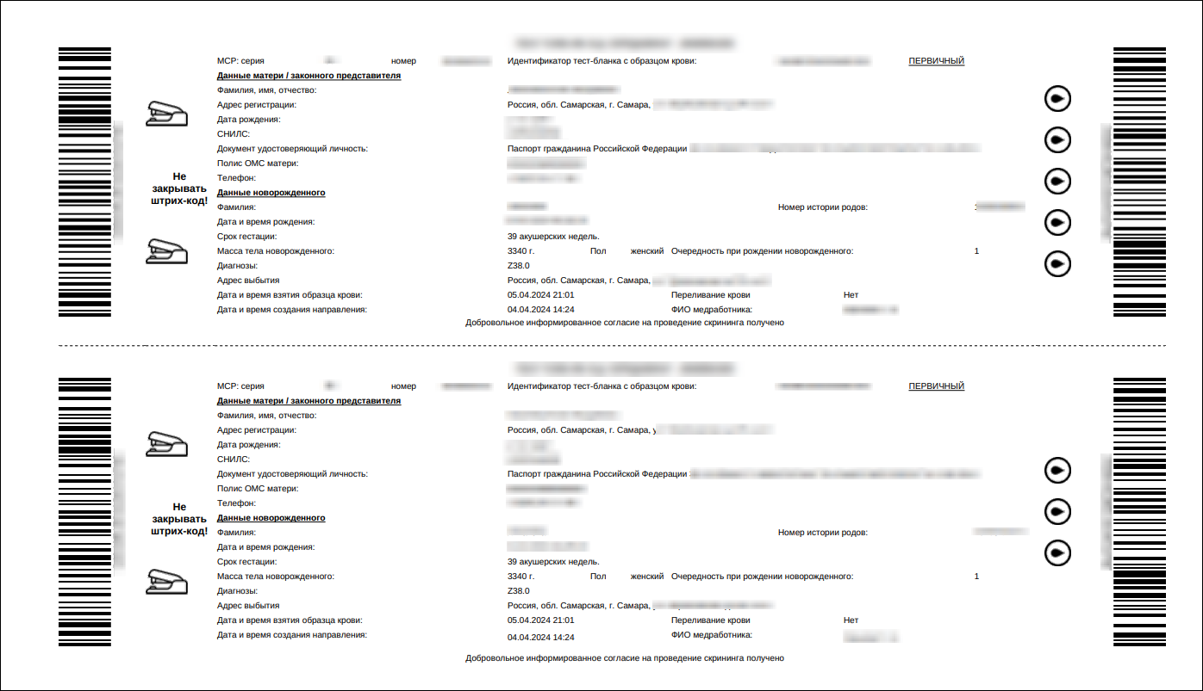
Рисунок 35 – Окно предварительного просмотра сформированного отчета
- нажмите на кнопку «Печать» для вывода сформированного отчета на печать.
- нажмите на кнопку «Сохранить» в окне редактирования приёма. В прием (осмотр) врача-неонатолога внесены изменения и оформлено направление на проведение неонатального скрининга.
Лист регистрации изменений
Изм. | Номера листов (страниц) |  |  |  | Всего  листов (страниц) в доку-  менте | Номер доку-  мента | Входящий номер сопроводи-  тельного документа и дата | Под-  пись | Дата
 | изменен-  ных | заменен-  ных | новых | аннулиро-  ванных

